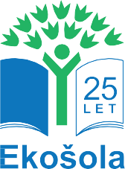

PRIZNANJE ZA SODELOVANJE
NA ŠOLSKEM TEKMOVANJU

EKOKVIZ 2022/2023

ime in priimek, šola

je s svojim znanjem potrdil/-a, DA NI SAMO FACA,
AMPAK DA JE EKOFACA.

Besede izkazujejo znanje, dejanja pričajo o pameti.

12. januar 2023

